
РУКОВОДСТВО ПО ЭКСПЛУАТАЦИИ
(паспорт)
Индикатор часового типа с магнитной стойкой в кейсе
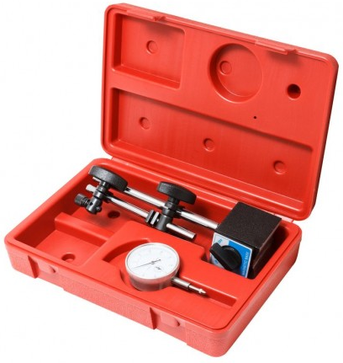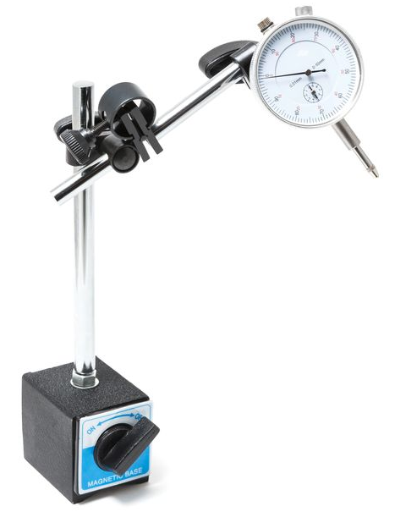

Модель: PA-01729
Заводской номер:_________________
Дата изготовления:________________
Дата продажи:____________________
Продавец:_______________________
Гарантийный срок: 6 месяцев на заводской брак
Сервисный центр находится по адресу:
223043, Минская обл., Минский р-н, Папернянский с/с,
район деревни Дубовляны, д.43
GSM (029) 692-94-21 Велком

ВНИМАНИЕ: Пожалуйста, прочитайте и сохраните настоящее руководство. Перед сборкой, установкой, работой или техническим обслуживанием данного изделия внимательно прочитайте данное руководство. Защитите себя и других людей, соблюдая всю информацию по безопасности. Несоблюдение правил безопасности может привести к травмам и/или повреждениям! Сохраните руководство для дальнейшего использования.

С гарантийными обязательствами ознакомлен:
Дата _______________

Подпись ____________

НАЗНАЧЕНИЕ

Индикаторы часового типа с ценой деления 0,01 мм (далее - ИЧТ) предназначены для измерения линейных размеров абсолютным и относительным методами, определения величины отклонений от заданной геометрической формы и взаимного расположения поверхностей. Индикаторы применяются в различных отраслях промышленности.

ПРИНЦИП РАБОТЫ

Индикатор часового типа - самый распространенный индикатор. Внутри цилиндрического корпуса индикатора часового типа размещается реечно-зубчатая и шестеренная передачи, благодаря которым, возвратно-поступательное движение измерительного стержня преобразуется во вращательное движение стрелки индикатора. Также, конструктивно, в ИЧТ имеет пружину, позволяющую исключить люфты шестерёночных передач. Индикатор таких приборов, чаще всего, многооборотный, т.е. количество полных оборотов стрелки выносится на отдельный циферблат, что существенно увеличивает диапазон измерения отклонения и значительно повышает точность. Цена деления таких индикаторов обычно составляет 0,01мм. Примером индикатора часового типа может служить индикатор типа «ИЧ», специальный индикатор «ИЧС», а также индикатор для измерения твердости металлов «ИЧТ».

Главными показателями, на которые стоит обратить внимание при выборе индикатора часового типа - это Цена деления и диапазон. Чем меньше цена деления - тем точнее будут измерения. Чем больше измеряемый диапазон - тем большее отклонение (в мм) может измерять индикатор.
Индикаторы широко применяются в машиностроении, металлообработке, производстве приборов, деталей и агрегатов. Индикаторы часового и других типов универсальны, просты в эксплуатации и стоят недорого.

ОПИСАНИЕ

Принцип действия - механический.
Индикатор состоит из цилиндрического корпуса со встроенным часовым механизмом; циферблата с круговой шкалой, установленном внутри ободка; верхней втулки и гильзы, расположенными в диаметральной плоскости корпуса и служащими направляющими для измерительного стержня с измерительным наконечником, который передает измеряемое значение параметра через часовой механизм стрелке.

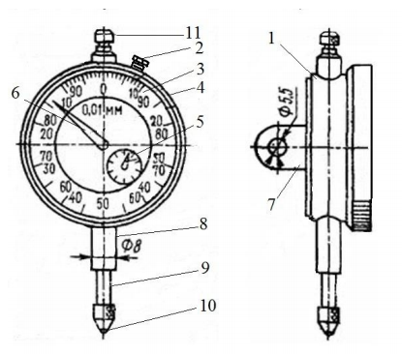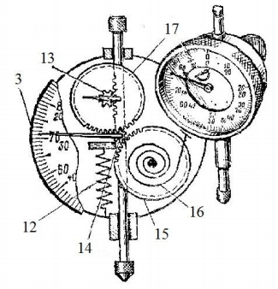

1 – корпус; 2 – стопорный винт; 3 – основная шкала; 4 – ободок; 5 – шкала счетчика оборотов; 6 – большая стрелка; 7 – ушко; 8 – гильза; 9 – измерительный стержень; 10 – измерительный наконечник; 11 – головка; 12 – пружина; 13, 14, 15, 17 – зубчатые колеса; 16 – спиральная пружина.

Индикатор часового типа имеет две шкалы: основную 3 для отсчета сотых долей миллиметра и шкалу счетчика оборотов 5 – для отсчета миллиметров. Основная шкала имеет 100 делений, следовательно, один оборот стрелки соответствует перемещению измерительного стержня на 1 мм (малая стрелка при этом перемещается на одно деление шкалы счетчика оборотов 5). Передаточное отношение зубчатой передачи индикатора часового типа определяется так: 2 3 1 2 Z Z m Z L К × × × = , где m – модуль реечной передачи; L – длина стрелки; Z1 – число зубьев зубчатого колеса 13; Z2 – число зубьев зубчатого колеса 17; Z3 – число зубьев зубчатого колеса 14.

По положению стрелки относительно шкалы циферблата производится отсчет величины измеряемого параметра. Совмещение стрелки с любым делением шкалы циферблата (настройка на нуль) производится посредством ободка. Гильза служит присоединительным элементом для установки индикатора в стойки, штативы и другие устройства.

ТЕХНИЧЕСКИЕ ХАРАКТЕРИСТИКИ

1. Диапазон измерений, класс точности, наибольшая разность погрешностей, размах показаний, вариация показаний указаны в таблице 1.
2. Наибольшее измерительное усилие, колебание измерительного усилия, габаритные размеры, масса, средний срок службы указаны в таблице 2.
3. Условия эксплуатации: температура окружающего воздуха от плюс 5 °С до • плюс 35 °С, относительная влажность воздуха не более 80 % при температуре плюс 25 °С.

Таблица 1

Модель | Диапазон измерений, мм | Класс точности | Наибольшая разность погрешностей индикатора, мкм |  |  | Размах показаний индикатора, мкм, не более | Вариация показаний индикатора, мкм, не более
Модель | Диапазон измерений, мм | Класс точности | на любом участке диапазона измерения в пределах |  | во всем диапазоне измерения | Размах показаний индикатора, мкм, не более | Вариация показаний индикатора, мкм, не более
Модель | Диапазон измерений, мм | Класс точности | 0,1мм | 1мм | во всем диапазоне измерения | Размах показаний индикатора, мкм, не более | Вариация показаний индикатора, мкм, не более
PA-01729 |  | 0 | 4 | 8 | 15 | 3 | 2
PA-01729 | « 0 « 10 | 1 | 6 | 10 | 20 | 3 | 3

Таблица 2

Модель | Наибольшее измерительное усилие при прямом ходе, Н | Колебание измерительного усилия, Н, при |  | Габаритные размеры, мм, не более | Масса, кг, не более | Средний срок службы, лет, не менее
Модель | Наибольшее измерительное усилие при прямом ходе, Н | прямом или обратном ходе | изменении направления движения измерительного стержня | Габаритные размеры, мм, не более | Масса, кг, не более | Средний срок службы, лет, не менее
PA-01729 | 1,5 | 0,6 | 0,5 | 60x24x107 | 0,185 | 6

КОМПЛЕКТНОСТЬ

В комплект поставки входят:
- индикатор,
- стойка на магните,
- кейс,
-руководство по эксплуатации.

ПОРЯДОК РАБОТЫ

- Установка циферблата на «ноль» - это значит, что перед проведением измерений, необходимо установить нулевое, исходное значение, используя эталон.
- Поднятие измерительного стержня при помощи «ушка», расположенного вверху ИЧТ с одновременным извлечением эталонной детали из под индикатора часового типа.
- Помещение измеряемой детали между основанием штатива и измерительной головкой
(твердосплавным шариком или наконечником) индикатора часового типа.
- Опускание измерительного стержня
- Снятие показаний отклонения размеров измеряемой детали (насколько, в сотых долях миллиметра отличается) от эталонной детали по циферблату ИЧТ.

На рисунках 1 и 2 представлены примеры использования индикатора часового типа.

Рис.1

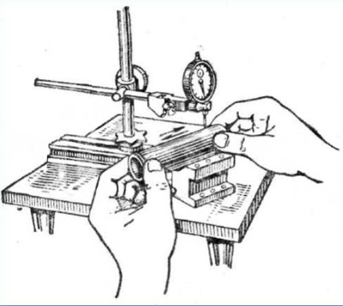

Рис.1 Использование индикатора часового типа для измерения отклонения уже готовой детали относительно эталона по всей её длине с использованием специальной подставки.

Рис.2

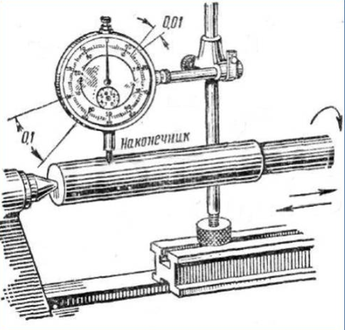

Рис.2 Использование индикатора часового типа для измерения отклонения изготавливаемой детали относительно эталонной в процессе её производства по всей длине и вокруг оси детали.

- Измерение биения коренной шейки коленчатого вала
Коленчатый вал устанавливается в центрах, а индикатор часового типа устанавливается на штативе. Измерительный наконечник индикатора вводят в соприкосновение с поверхностью шейки коленчатого вала. Дают индикатору натяг в 1…2 оборота для того, чтобы иметь возможность фиксировать как положительные, так и отрицательные его показания.
Устанавливают индикатор на нуль вращением основной шкалы за ободок 4 и, медленно поворачивая коленчатый вал на 360°, замечают крайнее правое и левое отклонения стрелки. Биение шейки коленчатого вала будет равно разности значений отклонений стрелки индикатора, взятых со своими знаками, или сумме значений отклонений, взятых по абсолютному значению.

- Измерение овальности юбки поршня
Измерение овальности юбки поршня производится на поверочной плите с помощью призм. Поршень устанавливают на призмах. После установки индикатора на нуль (порядок установки индикатора на нуль (см. раздел 1) поршень медленно поворачивают на 360° и замечают крайнее правое и крайнее левое отклонение стрелки индикатора. Сумма показаний основной шкалы взятых по абсолютному значению дает величину овальности.

- Измерение конусности поршня
Измерение конусности поршня производится на поверочной плите с помощью призм. Поршень устанавливают на призмах. Индикатор устанавливают так, чтобы измерительный наконечник касался юбки поршня у маслосъемного кольца, устанавливают его на нуль с натягом 1…2 оборота. Подняв измерительный стержень индикатора, перемещают поршень так, чтобы измерительный стержень находился на расстоянии 5 мм от края днища. Опустив наконечник на поверхность юбки поршня, определяют показание индикатора, которое и определяет величину конусности юбки поршня.

НАСТРОЙКА И РЕМОНТ

Контроль показаний индикаторов производят с помощью специально приспособленного микрометра, который закрепляют в штативе.
Индикатор устанавливают таким образом, чтобы наконечник касался измерительной поверхности микрометрического винта в положении, когда стрелка индикатора показывает нуль и нулевое деление барабана микровинта совпадает с продольной риской на стебле. Повернув микровинт микрометра на 25 делений барабана, смотрят на циферблат индикатора — стрелка его должна показать такой же отсчет. Затем поворачивают микровинт еще на 25 делений и т. д. Такую проверку нужно сделать на десяти оборотах. После этого ее осуществляют в обратном направлении.

К основным дефектам индикаторных инструментов различного типа относятся заедания в механизме, вызванные его засорением, деформацией стержня, наличием забоин, неисправностью пружин и стрелок.

Засорение устраняется разборкой и тщательной промывкой механизма.
Стержень может быть выправлен с помощью медного молотка на свинцовой подушке. Царапины и выбоины зачищают мелкозернистыми брусками. Погнутый или сломавшийся волосок заменяют новым. Растянутую или лопнувшую пружину также заменяют новой. Погнутые стрелки выправляют.

Следует знать, что в механизме индикатора смазке подлежат только подпятники осей. Смазкой служит часовое масло. Остальные части механизма должны оставаться сухими.

ГАРАНТИЙНЫЕ ОБЯЗАТЕЛЬСТВА

1.1. Предприятие-изготовитель гарантирует нормальную работу изделия в течение 6 (шести) месяцев на заводской брак со дня продажи его при соблюдении правил эксплуатации и ухода, предусмотренных настоящим руководством.
1.2. При обнаружении открытых производственных дефектов изделия, потребителю следует в течение 14(четырнадцати) календарных дней с даты покупки, обратиться в сервисную мастерскую Поставщика (Продавца), а в случае отсутствия таковой – в магазин, продавший изделие, для отправки в гарантийный ремонт дилеру.
1.3. В течение гарантийного срока неисправности, не вызванные нарушением правил эксплуатации, устраняются бесплатно.
1.4. При отсутствии на гарантийных талонах даты продажи заверенной печатью Продавца, срок гарантии исчисляется с даты выпуска изделия. По вопросам, связанным с комплектностью и упаковкой изделия, необходимо обращаться в торговые организации, где была произведена покупка.
1.5. Гарантийный талон может быть изъят только инженером по гарантии Поставщика, либо специалистом сервисной службы Поставщика (дилера), осуществляющего гарантийный ремонт и только при устранении дефекта в изделии.
1.6. Все претензии по качеству будут рассмотрены только после проверки изделия в сервисном центре.

Мастерская имеет право отказа от бесплатного гарантийного ремонта в следующих случаях:
- Завершение срока гарантии.
- При отсутствии гарантийного талона.
- Неправильно или с исправлениями заполнен гарантийный талон.
- При использовании изделия не по назначению или с нарушениями правил эксплуатации (см. Руководство по эксплуатации).
- При наличии механических повреждений (трещины, сколы, царапины, следы ударов и падений, деформации корпуса или любых других элементов конструкции).
- При наличии внутри изделия посторонних предметов.
- При наличии признаков самостоятельного ремонта.
- При наличии изменений конструкции.
- Загрязнение изделия, как внутреннее, так и внешнее, ржавчина и т.д.
- Обнаружения дефектов, являющихся результатом неправильной или небрежной эксплуатации, транспортировки, хранения, или являющихся следствием несоблюдения режима питания, работы без смазки, стихийного бедствия, аварии и т.п.
- Дефект – результат естественного износа.

- Гарантия не распространяется на расходные материалы, навесное оборудование и сменные насадки, а также любые другие части изделия, имеющие естественный ограниченный срок службы.
- Условия гарантии не предусматривают профилактику и чистку изделия, а также выезд мастера к месту установки изделия с целью его подключения, настройки, ремонта, консультации.
Транспортные расходы не входят в объём гарантийного обслуживания.


FORSAGE
Гарантийный талон

№ _________________

от "______ " ________________ 20____г.

Модель/Артикул _______________________________________________________________________________

Серийный номер _______________________________________________________________________________

Дата продажи _____________________________________________________________________________________

Подпись продавца ______________________________ / _______________________________ /
(Фамилия и инициалы)

ТУП «Торговый дом «Форсаж Инструмент Бел» устанавливает гарантийный срок 6 (шесть) месяцев на диагностическое оборудование, а именно: индикатор часового типа при условии соблюдения требований по эксплуатации и хранению, предусмотренных нормативными документами (руководство по эксплуатации/инструкция), техническими характеристиками и положением о гарантии, за исключением изделий, на которые в соответствии с вышеуказанным положением гарантия не распространяется.
Справочно:
Подробный список гарантийных сроков на товары компании Вы сможете посмотреть на сайте в разделе «ГАРАНТИИ»
Гарантийный срок исчисляется с момента продажи изделия конечному потребителю (покупателю).
Гарантийный срок продлевается на время, в течение которого изделие не могло использоваться из-за обнаруженных в нем недостатков, при условии своевременного извещения поставщика о недостатках изделия в порядке, установленном законодательством (той страны, где товар был продан) и положением о гарантии или на срок нахождения изделия в ремонте.
Продавец обязуется удовлетворить требование потребителя (покупателя) о ремонте или замене изделия ненадлежащего качества не позднее 14 (четырнадцати) рабочих дней при наличии запасных частей или аналогичного изделия на складе Продавца или в течение 90 (девяноста) календарных дней при поставке со склада производителя изделия. Исчисление срока наступает со следующего рабочего дня от даты сдачи изделия в ремонт.
При отсутствии запасной части на складе Поставщика исчисление срока ремонта наступает со следующего рабочего дня от даты получения 100% предоплаты стоимости заказываемых запасных частей и стоимости ремонтных работ.
Заявка от Потребителя (покупателя), посланная по факсу, считается сторонами поданной.
Гарантия не распространяется на:
- детали, вышедшие из строя (получившие повреждения, неисправности или дефекты), вследствие неправильной эксплуатации, хранения, использования изделия и его применения не по назначению, небрежности, неосторожности либо неаккуратности владельца (лица эксплуатирующее данное изделие),
- нормальный износ любых деталей, естественное старение покрытия деталей, гальванопокрытия крепёжных деталей, резиновых элементов, в результате воздействия окружающей среды и нормального использования.
- несоблюдение указаний и требований по уходу за изделием, изложенных в соответствующих разделах "РУКОВОДСТВА ПО ЭКСПЛУАТАЦИИ".
- расходы, связанные с проведением различных регулировок,
- выход из строя элементов изделия, вызванных внесением изменений в его конструкцию, а также при проведении владельцем по своей инициативе или своими силами ремонта изделия,
- повреждения оборудования, вызванные внешними воздействиями промышленных и химических выбросов, кислотных или щелочных загрязнений воздуха, растительного сока, продуктов жизнедеятельности птиц и животных, частями дорожного покрытия (камни, песок, соль, химические реагенты, применяемые для борьбы с обледенением дорог или других средств химической обработки дорожного покрытия), града, молнии, пожара, наводнения и других природных явлений.
Продавец (поставщик) освобождается от гарантийных обязательств в следующих случаях:
- истечение гарантийного срока на Товар;
- повреждены какие-либо защитные знаки фирмы-производителя или фирмы-продавца: стикеры, наклейки, голограммы, пломбы и др.;
- серийные номера на изделиях или их маркировка не соответствуют сведениям, обозначенным в гарантийном талоне, нечитаемы или имеют недостающие знаки;
- возникли повреждения, вызванные использованием нестандартных запчастей, несоблюдением сроков технического и профилактического обслуживания, если оно необходимо для данного изделия;
- если изделие используется не в соответствии с инструкциями и рекомендациями, указанными в "РУКОВОДСТВЕ ПО ЭКСПЛУАТАЦИИ" оборудования. Собственник оборудования отвечает за правильное использование, хранение, уход за оборудованием в соответствии с требованиями "РУКОВОДСТВА ПО ЭКСПЛУАТАЦИИ";
- дефекты вызваны изменениями вследствие применения изделия с целью, не соответствующей установленной сфере применения данного изделия, указанной в "ИНСТРУКЦИИ ПО ЭКСПЛУАТАЦИИ";
- если имеют место нарушения правил эксплуатации изделия, использование его не по назначению, неправильном хранении (о чем могут свидетельствовать имеющиеся на деталях и отдельных частях, а также в местах их крепления признаки деформации, разрушения или повреждения - разнообразные вогнутости, трещины, разломы, сколы и другие следы внешнего механического воздействия на них).

ВНИМАНИЮ ПОТРЕБИТЕЛЯ:
Изделия в гарантийный ремонт принимаются только в чистом виде и только при наличии гарантийного талона. В случае утери гарантийного талона ДУБЛИКАТ ГАРАНТИЙНОГО ТАЛАОНА НЕ ВЫПИСЫВАЕТСЯ!!! изделие автоматически снимается с гарантии.

Продавец при отпуске изделия покупателю (потребителю) путём внешнего осмотра, продемонстрировал его на предмет комплектности, исправности, отсутствия внешних повреждений.

Изделие получено покупателем (потребителем) в исправном состоянии и в полной комплектности.
С гарантийной политикой продавца и её условиями ознакомлен, претензий не имею.

Подпись покупателя (потребителя) _____________________________ / _________________________/
/фамилия и инициалы/

Сервисный центр продавца находится по адресу: Частное торговое унитарное предприятие «Торговый дом «Форсаж Инструмент Бел»
223043, Минская обл., Минский р-н, Папернянский с/с, район деревни Дубовляны, д.43

Корешок к гарантийному талону  № 1  Дата продажи ________________________  Дата приёма в ремонт ______________  Дата выдачи из ремонта _______________  Подтверждение гарантии:  - ДА  - НЕТ  Подпись приёмщика __________________  Модель изделия ______________________  Серийный № _________________________  Сведения о ремонте  Ремонт выполнил _______________  М.П. | Корешок к гарантийному талону  № 2  Дата продажи ________________________  Дата приёма в ремонт ______________  Дата выдачи из ремонта _______________  Подтверждение гарантии:  - ДА  - НЕТ  Подпись приёмщика __________________  Модель изделия ______________________  Серийный № _________________________  Сведения о ремонте  Ремонт выполнил _______________  М.П. | Корешок к гарантийному талону  № 3  Дата продажи ________________________  Дата приёма в ремонт ______________  Дата выдачи из ремонта _______________  Подтверждение гарантии:  - ДА  - НЕТ  Подпись приёмщика __________________  Модель изделия ______________________  Серийный № _________________________  Сведения о ремонте  Ремонт выполнил _______________  М.П. | Корешок к гарантийному талону  № 4  Дата продажи ________________________  Дата приёма в ремонт ______________  Дата выдачи из ремонта _______________  Подтверждение гарантии:  - ДА  - НЕТ  Подпись приёмщика __________________  Модель изделия ______________________  Серийный № _________________________  Сведения о ремонте  Ремонт выполнил _______________  М.П.
  Наименование | № детали | Кол-во
  Наименование | № детали | Кол-во
  Наименование | № детали | Кол-во
  Наименование | № детали | Кол-во
Корешок к гарантийному талону  № 5  Дата продажи ________________________  Дата приёма в ремонт ______________  Дата выдачи из ремонта _______________  Подтверждение гарантии:  - ДА  - НЕТ  Подпись приёмщика __________________  Модель изделия ______________________  Серийный № _________________________  Сведения о ремонте  Ремонт выполнил _______________  М.П. | Корешок к гарантийному талону  № 6  Дата продажи ________________________  Дата приёма в ремонт ______________  Дата выдачи из ремонта _______________  Подтверждение гарантии:  - ДА  - НЕТ  Подпись приёмщика __________________  Модель изделия ______________________  Серийный № _________________________  Сведения о ремонте  Ремонт выполнил _______________  М.П.
  Наименование | № детали | Кол-во
  Наименование | № детали | Кол-во

